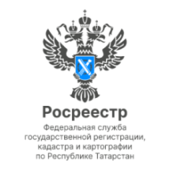

21.09.2023
Анонс

Росреестр Татарстана проведет прямой эфир по вопросам нарушения земельного законодательства

Присоединиться к трансляции можно будет в официальной группе ведомства Вконтакте (https://vk.com/rosreestr16) 22 сентября в 11.00.

Во время его проведения начальник отдела государственного земельного надзора, геодезии и картографии Сергей Бахматов ответит на самые популярные вопросы, поступающие от граждан, а именно:

- При возникновении каких земельных споров можно обратиться в Росреестр Татарстана?

- В какие сроки должно быть рассмотрено поступившее заявление?

- Как защитить свой земельный участок от «посягательств» соседа?

- Что делать, если вы получили предостережение о недопущении нарушения обязательных требований?

Если у вас есть вопросы по этой теме, то вы можете уже сейчас их прислать к нам в мессенджер.

Контакты для СМИ
Пресс-служба Росреестра Татарстана
255-25-80 – Галиуллина Галина
https://rosreestr.tatarstan.ru
https://vk.com/rosreestr16
https://t.me/rosreestr_tatarstan

